班级动态(10.17)
一、来园基本情况
来园人数：应到30人，实到27人，3人病假。
儿童（男孩） | 今日重点关注：自主找到户外游戏场地 | 儿童（女孩） | 今日重点关注：自主找到户外游戏场地
王秋逸 | √ | 肖妙青 | √
易永恒 | √ | 嵇羽晞 | 请假
赵夏冉 | 请假 | 管亦星 | √
白新奇 | √ | 陈怡何 | √
丁载誉 | √ | 陈艺茹 | √
杨言希 | √ | 孙瑞晗 | √
樊晏清 | √ | 朱柯逸 | √
邵祉琛 | √ | 胡欣芮 | √
刘与一 | √ | 李梦兮 | √
蔡镇远 | √ | 张心愉 | √
崔子瑜 | √ | 徐佳一 | √
陶书宇 | √ | 曹婳 | √
李一凡 | √ | 顾一冉 | √
冯子乐 | 请假 | 朱天文 | √
孔梓睿 | √ | 黄雅萌 | √
二、户外活动
混班户外：大型攀爬区、滑滑梯、走跑跳跃区、跑道
活动情况：
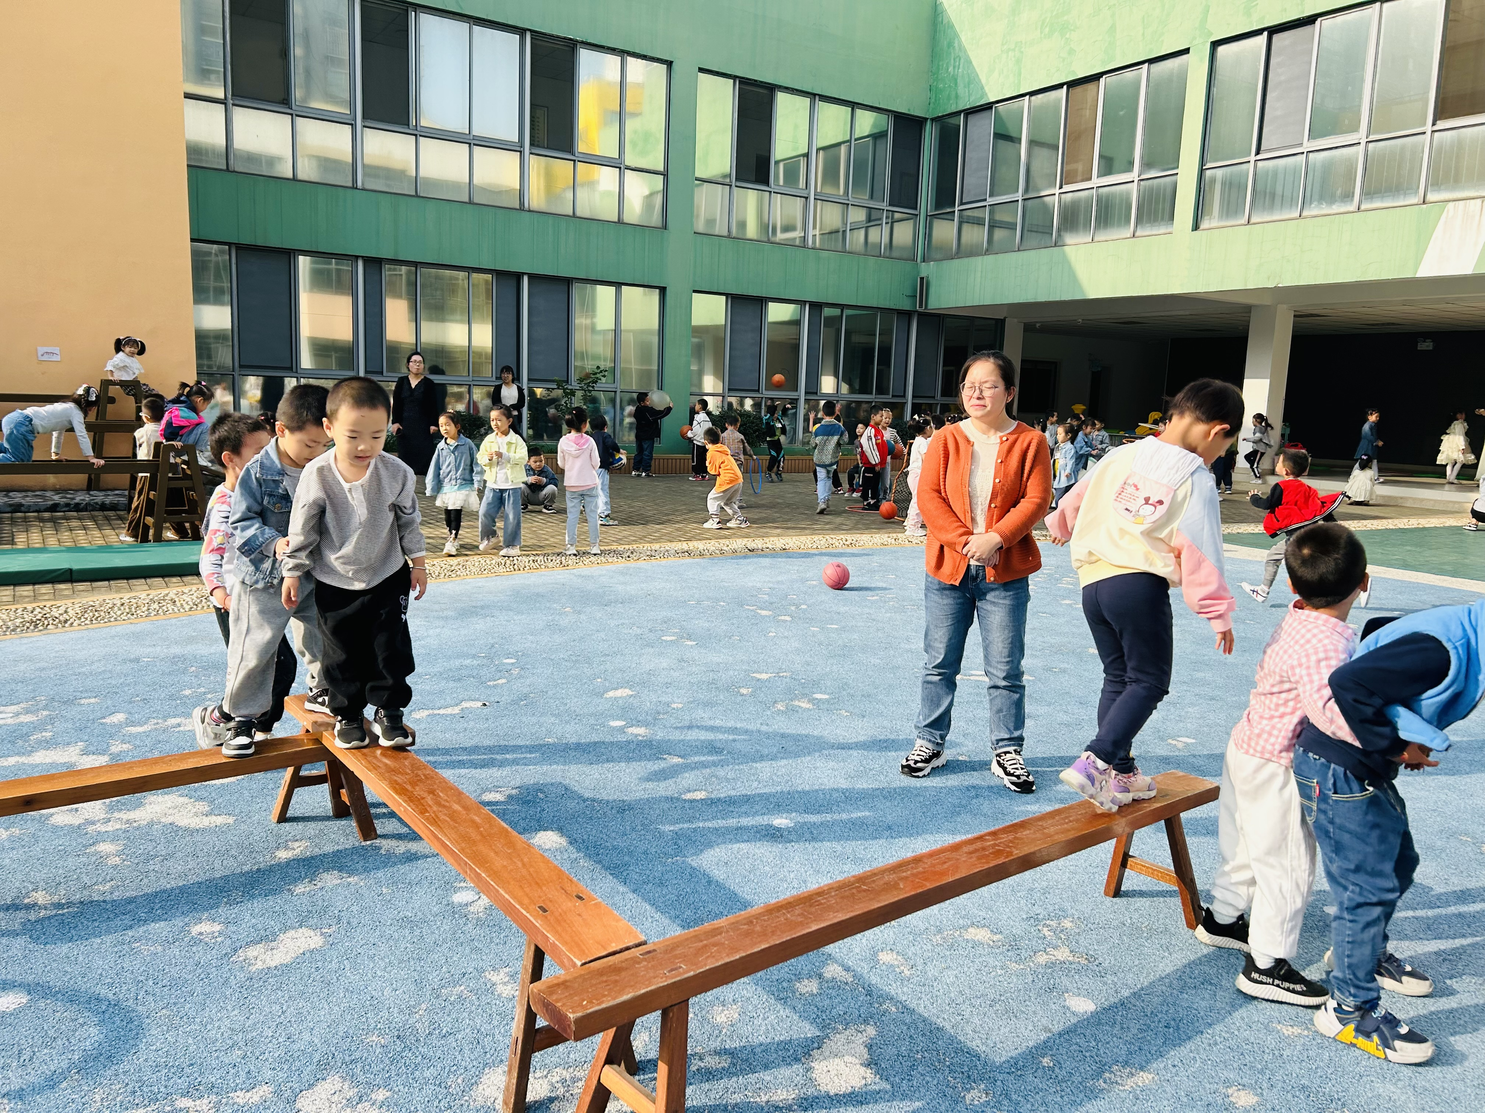 | 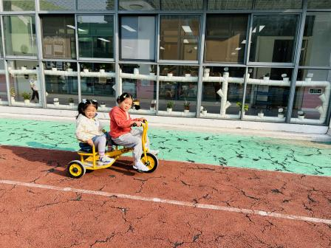 | 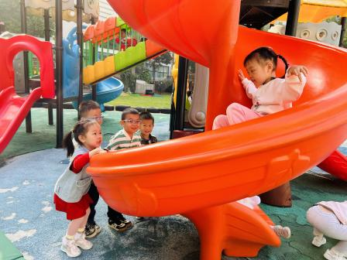

三、生活活动：
1.早点：牛奶、核桃仁、饼干
2.午餐：燕麦饭、红烧狮子头、包菜炒胡萝卜、西红柿鸡蛋汤
3.午点：红豆绵薄
4.水果：人参果、香蕉
活动情况：
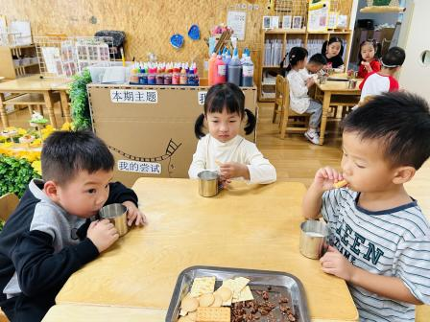 | 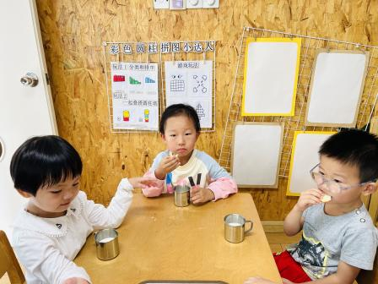 | 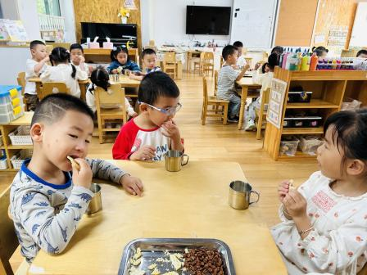

四、集体活动
1.数学：6以内的相邻数
这是一节理解数序的数学活动。在从小到大依次排列的自然数中，一个数前面和后面相互邻近的两个数就是该数的相邻数。本次活动欲引导幼儿通过进行“找邻居”的游戏，了解数序并感知相邻数间多1少1的关系。

五、温馨提示
1.为丰富孩子们的绘画涂色方式，请大家给孩子准备一套马克笔，盒子上做好姓名标记。
2.秋天到了，我们植物角将要“晒秋”了，请大家配合孩子准备一样能长时间存放的秋天的农作物、蔬果或干果，如南瓜、红薯、紫薯、红枣、核桃、花生、洋葱、板栗、硬柿子、干辣椒、干玉米、各类豆子等。
3.大家家里有闲置的木盒子、木箱子的话，麻烦给孩子带来，用于环境创设。

